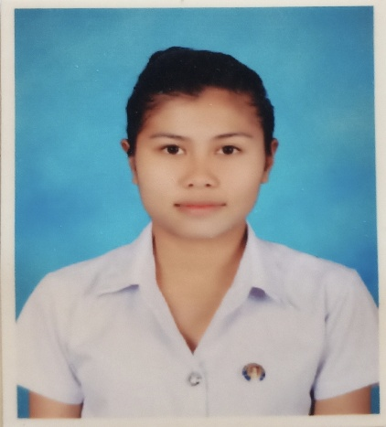
พร้อมเริ่มทำงานทันที ค่ะ

ประวัติส่วนตัว
ชื่อ : นางสาว จารุวรรณ บุญภูมิ โทร : 082-6482203
ชื่อเล่น : มิว
สถานะภาพ : โสด
ส่วนสูง : 153 ซม.
น้ำหนัก : 53 กก.
วัน/เดือน/ปีเกิด : 22-01-2534
อายุ : 31 ปี
ที่อยู่ปัจจุบัน : บ้านแม่ต๊าก เลขที่ 57 ม.5 ต.บัวสลี อ.แม่ลาว จ.เชียงราย 57150

ที่อยู่ตามทะเบียนบ้าน : 118 ม.1 ต.นาแส่ง อ.เกาะคา จ.ลำปาง 52130

การศึกษา
-ระดับ ปวส. สาขาการตลาด เกรดเฉลี่ย : 3.20 วิทยาลัยการอาชีพเกาะคา
ประวัติครอบครัว
-มีพี่น้อง 3คน ผู้สมัครเป็นคนที่ 2
-บิดา ประกอบอาชีพขับรถบรรทุก
-มาดาร เป็นแม่บ้าน

ประวัติการทำงาน (ล่าสุด)
-กุมภาพันธ์ 2565 ประกอบอาชีพอิสระค้าขาย ขายผลไม้สดที่วัดร่องขุ่น
-สิงหาคม 2564-ตุลาคม 2564 ทำงานร้าน คิงคองค้าส่ง ตำแหน่งธุการออนไลน์
-2563 ทำงาน บริษัทขนส่งพัสดุ J & T ตำแหน่ง ธุการขาย
-2556 ทำงานที่ บมจ.พรีเมียร์มาเก็ตติ้ง (ปลาเส้นทาโร่) (ยาสีฟันดาลี่) ตำแหน่ง : พนักงานขายหน่วยรถเงินสด

นิสัยส่วนตัว
ตั้งใจทำงาน ไม่เล่นมือถือ พร้อมเรียนรู้กับสิ่งใหม่ๆเสมอ เข้ากับเพื่อนร่วมงานได้ดี ค่ะ

จุดประสงค์ของการสมัครงาน
-ต้องการอาชีพที่มั่นคง ไกล้ที่พักอาศัย และขอโอกาสในการทำงานและพิสูจน์ความสามารถของตัวเองค่ะ

ความคาดหวังที่จะได้ทำงาน
-เนื่องจากโรคระบาด โควิด ทำให้การจ้างงานมีน้อยลง และหนูต้องการร่วมงานกับบริษัทจริงๆค่ะ เพียงขอโอกาสจะตั้งใจทำงานให้เต็มที่กับค่าจ้างที่ได้รับค่ะ

